LAMS(동물실험관리시스템)회원가입 절차 안내

1. 성균관대학교 실험동물센터 홈페이지(http://larc.skku.edu)의 우측상단 “LAMS(동물실험관리시스템)” 클릭 하여 접속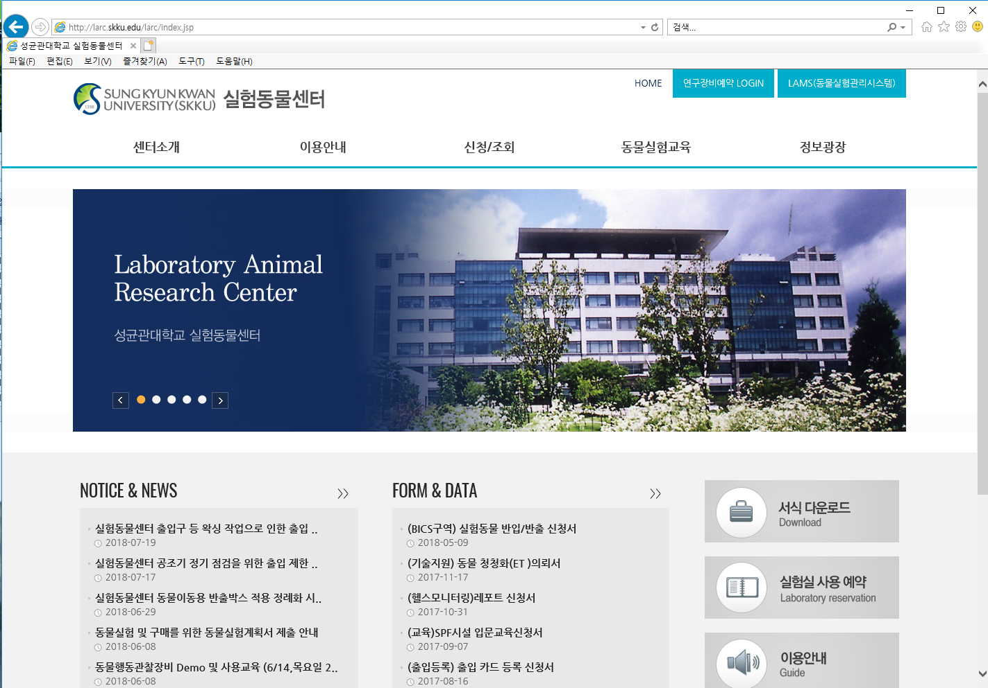
LAMS접속

[성균관대학교 공동기기원(CCRF)로그인 ID가 있는 사용자]
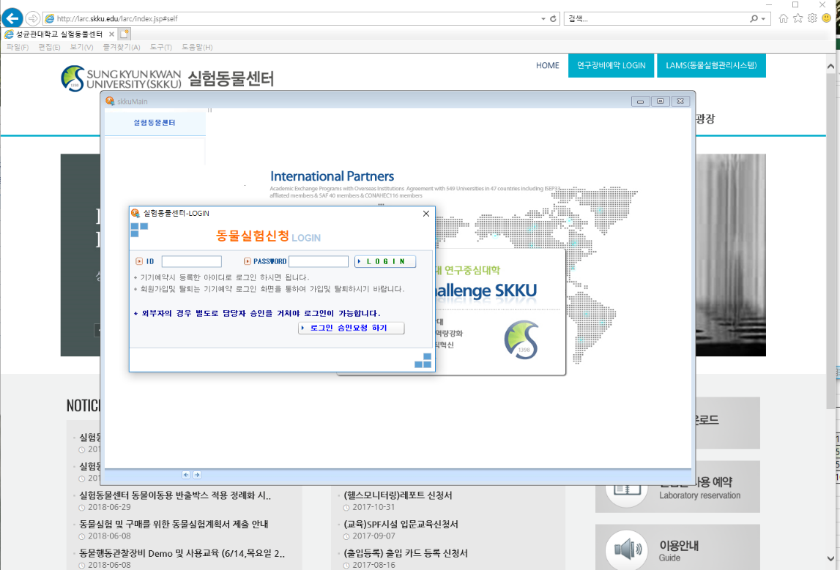
2-1 별도회원가입없이 팝업된 로그인창에 성균관대학교 공동기기원(CCRF) ID/PW로 로그인 후 관련 서비스 신청
[성균관대학교 공동기기원(CCRF)로그인 ID가 없는 사용자]
2-2 홈페이지화면 우측상단 “연구장비예약 LOGIN” 접속하여 팝업된 CCRF연구장비로그인창 회원가입 클릭
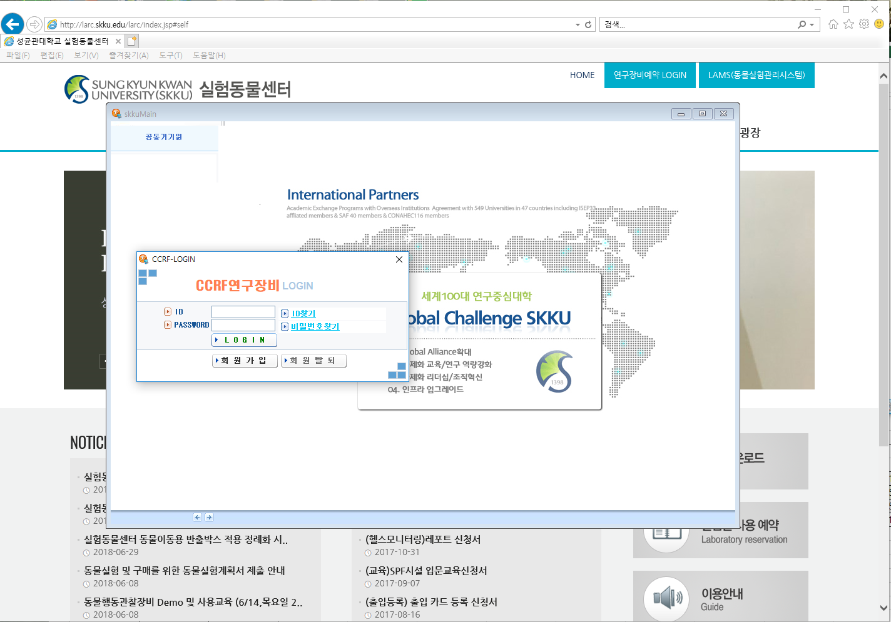
2. 회원가입
1. CCRF접속

3 회원유형 교내, 교외 선택 후 회원가입
  - 교내 연구자 가입
회원유형’교내’선택
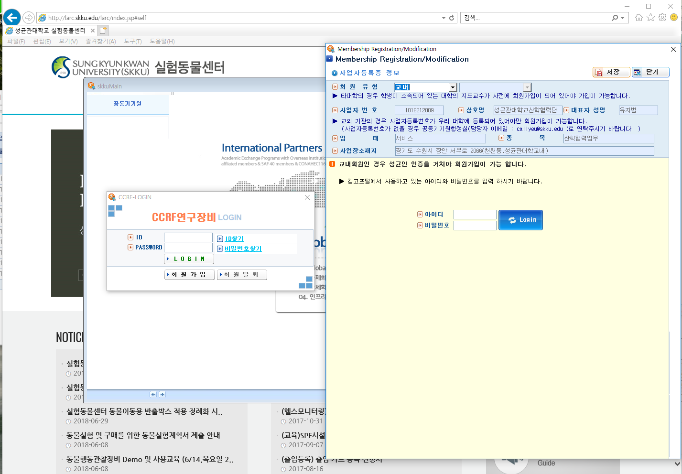

3-2. 교외 연구자 가입
회원유형’교외’선택
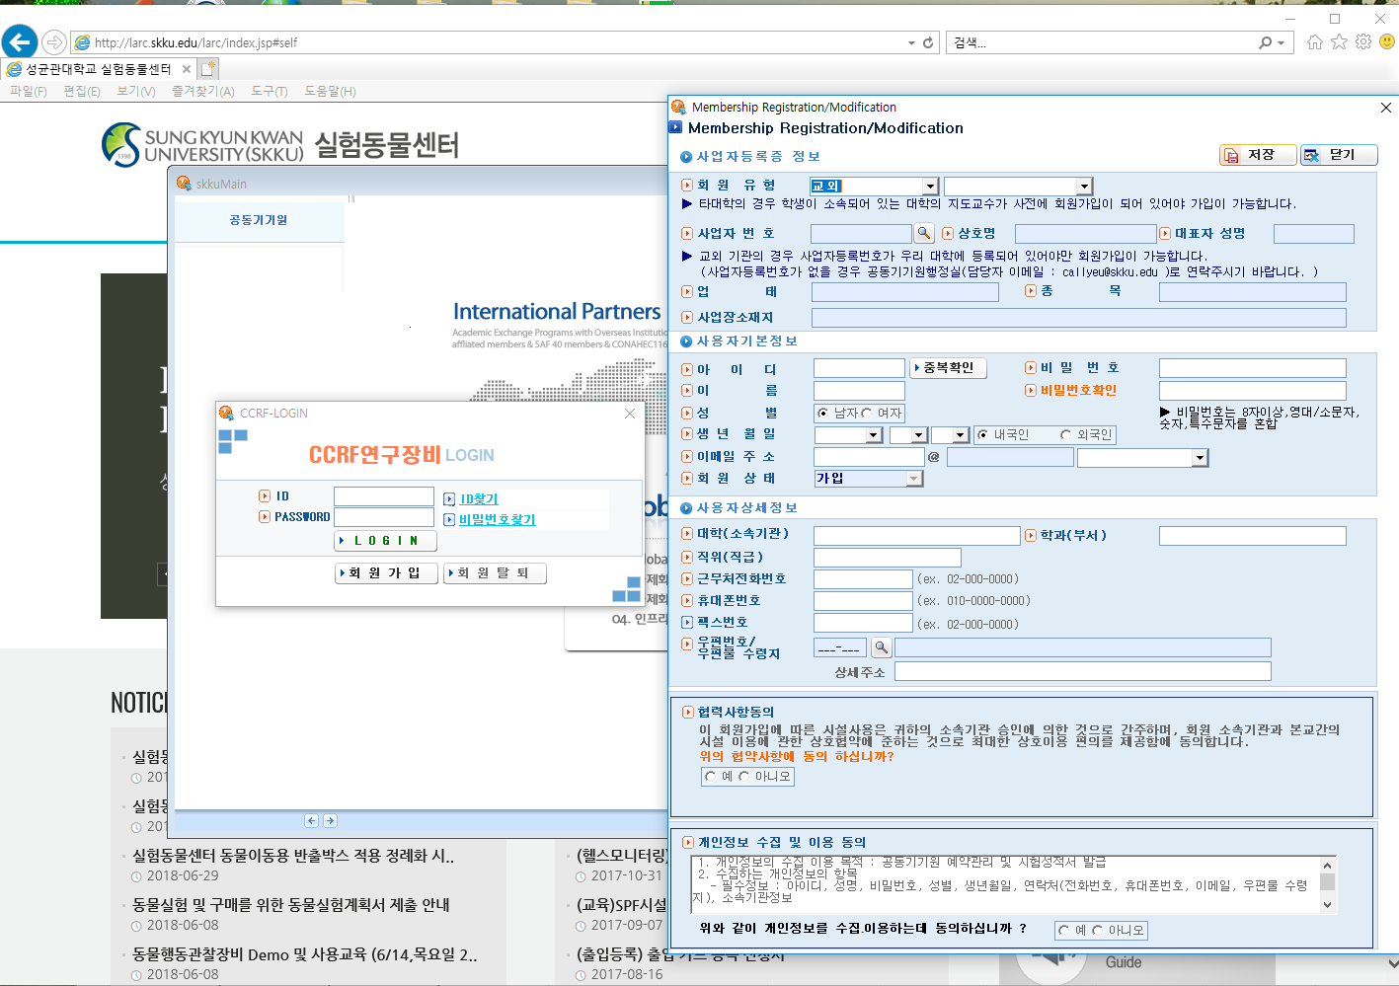

-끝-

